FLOBECQ

**Saint Antoine de retour du Mexique - Programme de la 20e édition**

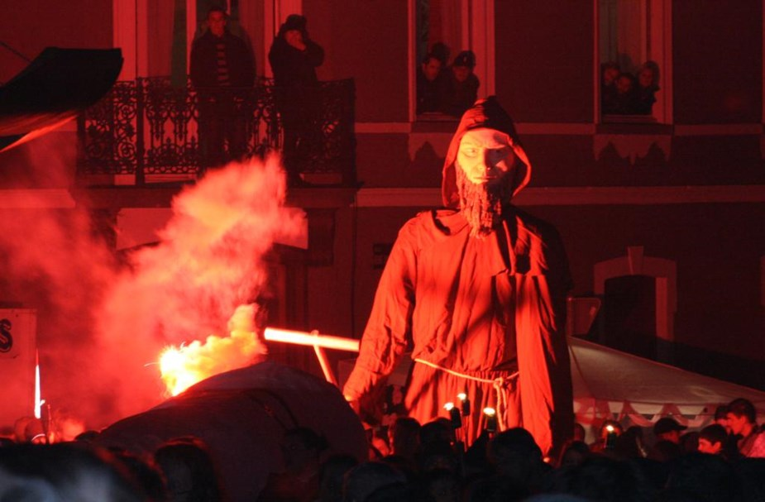

**Pour le 20e anniversaire des Antoniades, le public participera à un «Bal en 20 temps» aux rythmes sud-américains.**

Les Antoniades, telles qu’on les connaît aujourd’hui, ont été initiées en l’an 2000 par Rudy Demotte, alors bourgmestre de Flobecq. Ce dernier désirait booster la ducasse de Saint-Antoine par la création d’un événement le vendredi, en ouverture des festivités. «*La première année, nous avons organisé un concert de percussions, avec une intervention de saint Antoine* », indique Alain Coulon, le directeur artistique des Antoniades. *«Le spectacle avait attiré 150 spectateurs à l’époque, mais la sauce a rapidement pris. Durant une dizaine d’années, nous avons décliné une histoire de saint Antoine qui était un grand voyageur. On partait d’un élément de sa vie pour inventer une histoire; celle-ci était ensuite mise en scène par des compagnies et des artistes souvent issus de l’extérieur.*» Les Flobecquois se sont rapidement approprié cette fête qui leur avait été «imposée». «*Nous les avons associés au projet, au même titre que les forces vives du Pays des Collines. Le sculpteur lessinois Xavier Parmentier a créé la marionnette géante de Saint-Antoine; un artiste s’est chaque année occupé du cochon à brûler… Petit à petit, la population a fini par se retrouver dans la fête.*» Une dynamique participative s’est mise en place; des initiatives ont été prises par la population. «*Aujourd’hui, le côté artistique est géré à 75% par des forces vives du village; des compagnies extérieures s’occupent des 25% restant. La tendance s’est complètement inversée par rapport aux premières éditions de l’événement*. *Les Antoniades sont aussi un moment de rencontre entre les amateurs et les professionnels; c’est un moment riche pour tous.* »

**Un bal aux rythmes latins**

Cette année, le spectacle d’ouverture emmènera le public dans un «Bal en 20 temps» aux rythmes latinos. « *La musique est un élément majeur dans nos spectacles»*, poursuit Alain Coulon. « *Pour cette création artistique, soixante musiciens issus des fanfares de la région ont préparé un mambo de quarante minutes, qui sera interprété en live.*» La musique habillera l’histoire de saint Antoine, de retour des favelas mexicaines. Accompagné par une soixantaine de danseurs (d’ateliers de danse flobecquois), celui-ci décide d’organiser un grand bal sur la Place du village. Les artistes «Les facteurs d’amour» feront vibrer les cloches et les cœurs; tout comme les cracheurs de feu de Mouscron et la compagnie «Feu et Métal» qui en mettront plein la vue avec leurs prestations tout en lumière. Le public tiendra en outre une place particulière dans le spectacle, puisqu’il sera l’acteur d’une grande flash mob… Le spectacle réserve bien d’autres surprises à voir, ce vendredi.

*Le spectacle d’ouverture des Antoniades «Un bal en 20 temps» sera présenté ce vendredi 17 janvier à 20h (précises!) sur la Grand-Place.*

*Infos:* [*http://www.flobecq.be*](http://www.flobecq.be)

La 20e édition des Antoniades est lancée ce **vendredi 17 janvier** avec le spectacle «Un bal en 20 temps», à 20h sur la Place. La soirée se poursuivra sous le chapiteau de la Maison des Plantes médicinales dès 21 h 15, avec Dj Tofchocotof (musique chic généraliste).

**Le samedi 18 janvier**, un marché gourmand avec animation musicale prendra place sous le chapiteau de la Maison des plantes, de 10h à 17h.

À 11h, le festival de la soupe s’invitera à la Maison des plantes.

À la maison de village cette fois, le marché du «Pourchau» est organisé de 12h-20h. À 14h, un concours de manille est prévu au Goupil.

**Le dimanche 19 janvier**, les Flobecquois prendront l’apéritif sous le chapiteau de la Maison des plantes dès 11h (animation musicale prévue). Le repas des porteurs des Géants de Flobecq suivra dès 12h au Salon du centre. Dès 15h, les géants et Gilles de Flobecq déambuleront dans le centre du village dans le cadre du cortège des Antoniades.

**Le lundi 20 janvier**, le spectacle participatif de Xavier Sourdeau, dit «Boris» sera présenté à 9 h 30. Il sera précédé d’un petit-déjeuner pour les enfants des écoles primaires de Flobecq.

Enfin, **le mardi 21 janvier**, une braderie est organisée dans le centre du village de 8h à 13h.

Les établissements du Centre de Flobecq mettront les petits plats dans les grands en proposant des repas spéciaux et soirées durant toutes les Antoniades.

6/01/2020 à 06:00 - Pauline FOUCART - L'Avenir